**Prevalência dos casos notificados de violência contra a mulher e suas características no estado do Paraná, Brasil**

Pamela Ferreira(PIBIC/CNPq/Unioeste), Gabriela Kauana da Silva, Oscar Kenji Nihei, Michele dos Santos Hortelan, Sheila C. Rocha- Brischiliari(Orientador), e-mail: paame.f@gmail.com

Universidade Estadual do Oeste do Paraná/Centro de Educação, Letras e Saúde/Foz do Iguaçu, PR

Ciências de Saúde - Enfermagem.

**Palavras-chave:** Violência Doméstica, Análise Espacial, Violência de Gênero.

**Resumo**

O presente estudo tem como objetivo realizar a análise da distribuição espacial da prevalência e fatores associados à violência doméstica contra mulher no Paraná. Trata-se de um estudo ecológico, descritivo, quantitativo, de corte transversal, com dados secundários retrospectivos ao período compreendido dos anos de 2010 a 2014, utilizando técnicas de análise espacial de dados de área. Foram analisados 399 municípios do Paraná, destes 15 apresentam alta taxa de violência física com valores acima de 84,8 casos notificados por 100.000 habitantes 271 municípios apresentam baixa taxa de violência com física com valores entra 0 a 25,1 casos de notificados por 100.000 habitantes. A análise bivariada de Moran apresentou significância negativa quando comparado com o analfabetismo, mostrando que quando maior a violência menor a escolaridade da vítima. Conclui-se que no Paraná há uma elevada taxa de prevalência das mulheres que sofrem violência física e sexual, variáveis socioeconômicas mostram que a baixa escolaridade está diretamente associada a esses altos índices de violência no estado.

**Introdução**

O Brasil ocupa a quinta colocação mundial no ranking de violência doméstica contra mulher, a cada ano ocorrem em média 5.664 mortes de mulheres por causas violentas, 472 a cada mês, 15,52 a cada dia, ou uma a cada hora e meia fazendo-se este um grave problema de saúde pública. Ainda, dentre os estados do sul do país o Paraná possui a maior taxa de feminicídio. (Waiselfisz, 2015).

Sobre esta ótica, é pertinente a utilização dos Sistemas de Informações Geográficas (SIG), que são ferramentas computacionais do campo do geoprocessamento, para a montagem de um painel socioterritorial ampliado, que potencializa o olhar dos pesquisadores/gestores sobre os possíveis focos e áreas/fatores de risco de violência doméstica contra a mulher (Correia *et al.,* 2007). Diante da problemática apresentada, o presente estudo tem como objetivo realizar a análise da distribuição espacial da prevalência e fatores associados à violência doméstica contra mulher no Paraná.

**Material e Métodos**

Trata-se de um estudo ecológico, descritivo, quantitativo, de corte transversal, com dados secundários retrospectivos aos anos de 2010 a 2014, utilizando técnicas de análise espacial de dados de área para analisar a prevalência de violência física e sexual contra a mulher no estado do Paraná. Os dados foram provenientes do banco de dados público do Mistério de Saúde, denominado TABNET alimentando pelo DATASUS através de informações do Sistema de Informação de Agravos de Notificação (SINAN). Para maior confiabilidade dos dados em relação a prevalência, nesta pesquisa foi trabalhado com a Taxa de Prevalência (TP), a fim de minimizar possíveis oscilações dos dados.

A análise dos dados foi feita em duas etapas a primeira, os dados coletados foram organizados e sintetizados em uma planilha do Excel® (Microsoft Office 2016, Microsoft Corporation, EUA) e, após, foram analisados na forma descritiva através de números absolutos, percentuais, proporções e TP. A segunda etapa houve a realização da análise de distribuição espacial dos casos de violência doméstica por município no estado do Paraná, para isso utilizou-se os programas georreferenciamento Quantum GIS (Quantum GIS Development Team, 2015) e GeoDa versão 1.6 (Center for Geospatial Analysis and Computation, 2015)

**Resultados e Discussão**

A figura 1 representa a distribuição espacial da TP de violência física dos munícipios do estado do Paraná dos anos de 2010 a 2014. Dos 399 munícipios analisados 15 apresentam alta taxa de violência física com valores acima de 84,8 casos notificados por 100.000 habitantes. E 271 municípios apresentam baixa taxa de violência com física com valores entra 0 a 25,1 casos de notificados por 100.000 habitantes.

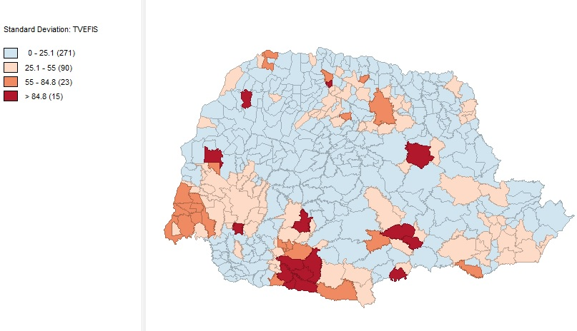

**Figura 1-** Mapa do estado do Paraná, apresentando analise espacial da taxa de prevalência de casos notificados de violência física por 100.000 habitantes.

A figura 2 representa a distribuição espacial da TP de violência sexual dos munícipios do estado do Paraná dos anos de 2010 a 2014. Dos 399 munícipios analisados 16 apresentam alta taxa de violência sexual com valores acima de 10,8 casos notificados por 100.000 habitantes. E 25 municípios apresentam baixa taxa de violência sexual com valores entra 0 a 0.424 casos notificados por 100.000 habitantes.

.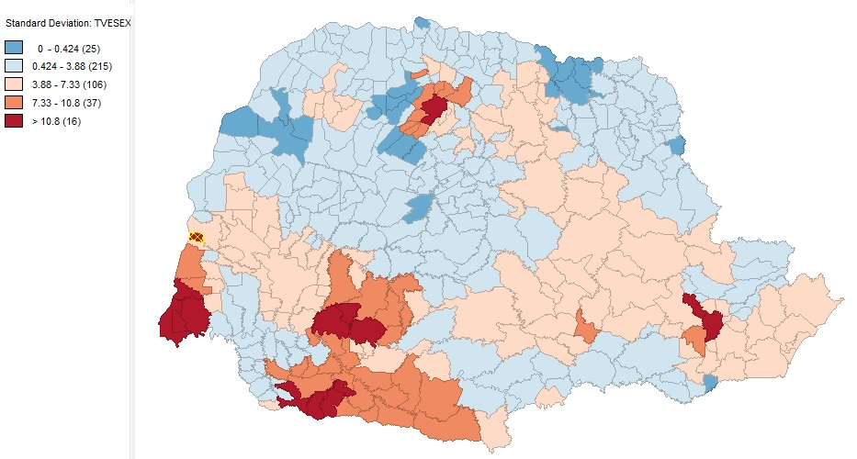

**Figura 2**- Mapa do estado do Paraná, apresentando analise espacial da taxa de prevalência de casos notificados de violência sexual por 100.000 habitantes.

A análise bivariada de Moran (Figura 3- A e B) apresentou significância negativa quando comparado com a TP de violência física e sexual, portanto quanto maior as ocorrências de violência física e sexual menor o grau de escolaridade das vítimas.

**A B**

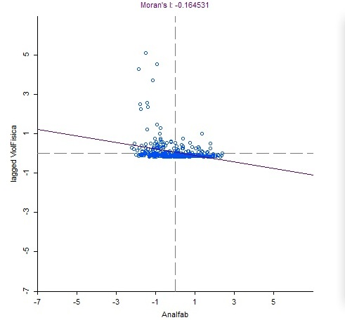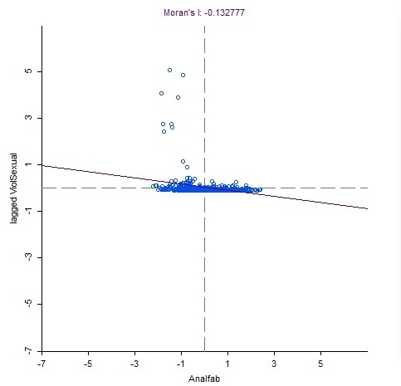

**Figura 3-** Diagrama de Dispersão de Moran Global bivarido, comparando a TP de violência física e sexual de acordo com os indicadores socioeconômicos, no período de 2010 a 2014 no estado do Paraná. **A)** TP de violência física e analfabetismo. **B)** TP de violência sexual e analfabetismo.

Com relação à TP de violência física e sexual, não foram encontrados estudos de análise espacial que abordassem está temática, sendo primordial que sejam realizadas mais pesquisa nesta área.

Estudo realizado em São Paulo sobre violência doméstica aponta que mulheres com baixa escolaridade sofrem mais violência (Oliveira *et al*., 2009).

**Conclusões**

Conclui-se que no Paraná há uma elevada taxa de prevalência das mulheres que sofrem violência física e sexual, em análise foi evidencia que variáveis socioeconômicas mostram que a baixa escolaridade está diretamente associada a esses altos índices de violência no estado. Apesar de o Paraná ser considerado um estado mais desenvolvido quando comparado a alguns outros no país, este estudo sugeri que a violência doméstica pode ser influenciada pelo grau de instrução.

**Agradecimentos**

À Pró-Reitoria de Pesquisa e Pós-Graduação da UNIOESTE pelo apoio e suporte, e ao CNPq.

**Referências**

Center for Geospatial Analysis and Computation. (2015). GeoDa for window. https://geodacenter.asu.edu/. Acesso em 20 de maio de 2016.

Correia, V., R., M; Monteiro, A., M., V; Carvalho, M., S; Werneck, G., L. (2007). Uma aplicação do sensoriamento remoto para a investigação de endemias urbanas. *Cad de saúde publica* **23.**

*Caderno de Saúde Pública*; **23**, 1015-28.Quantum GIS Development Team. (2015). QGIS - A Free and Open Source Geographic Information System. http://www.qgis.org/en/site/. Acesso em 20 de maio de 2016.

Oliveira, J.B., Lima, M.C.P., Simão, M.O., Cavariani, M.B., Tucci, A.M., Kerr-Corrêa, F. (2009). Violência entre parceiros íntimos e álcool: prevalência e fatores associados*. Rev Panam Salud Publica* **26**, 494 – 501.

Waiselfisz, J. J.(2015). MAPA DA VIOLÊNCIA 2015 HOMICÍDIO DE MULHERES NO BRASIL. Disponível em: http://www.mapadaviolencia.org.br/pdf2015/MapaViolencia _2015_mulheres.pdf . Acesso em 10 de maio de 2016.